

ΕΡΓΑΣΤΗΡΙΑ ΔΕΞΙΟΤΗΤΩΝ

Πρόγραμμα Καλλιέργειας Δεξιοτήτων
Πράξη: «Επιμόρφωση των εκπαιδευτικών στις δεξιότητες μέσω εργαστηρίων» (MIS 5092064)
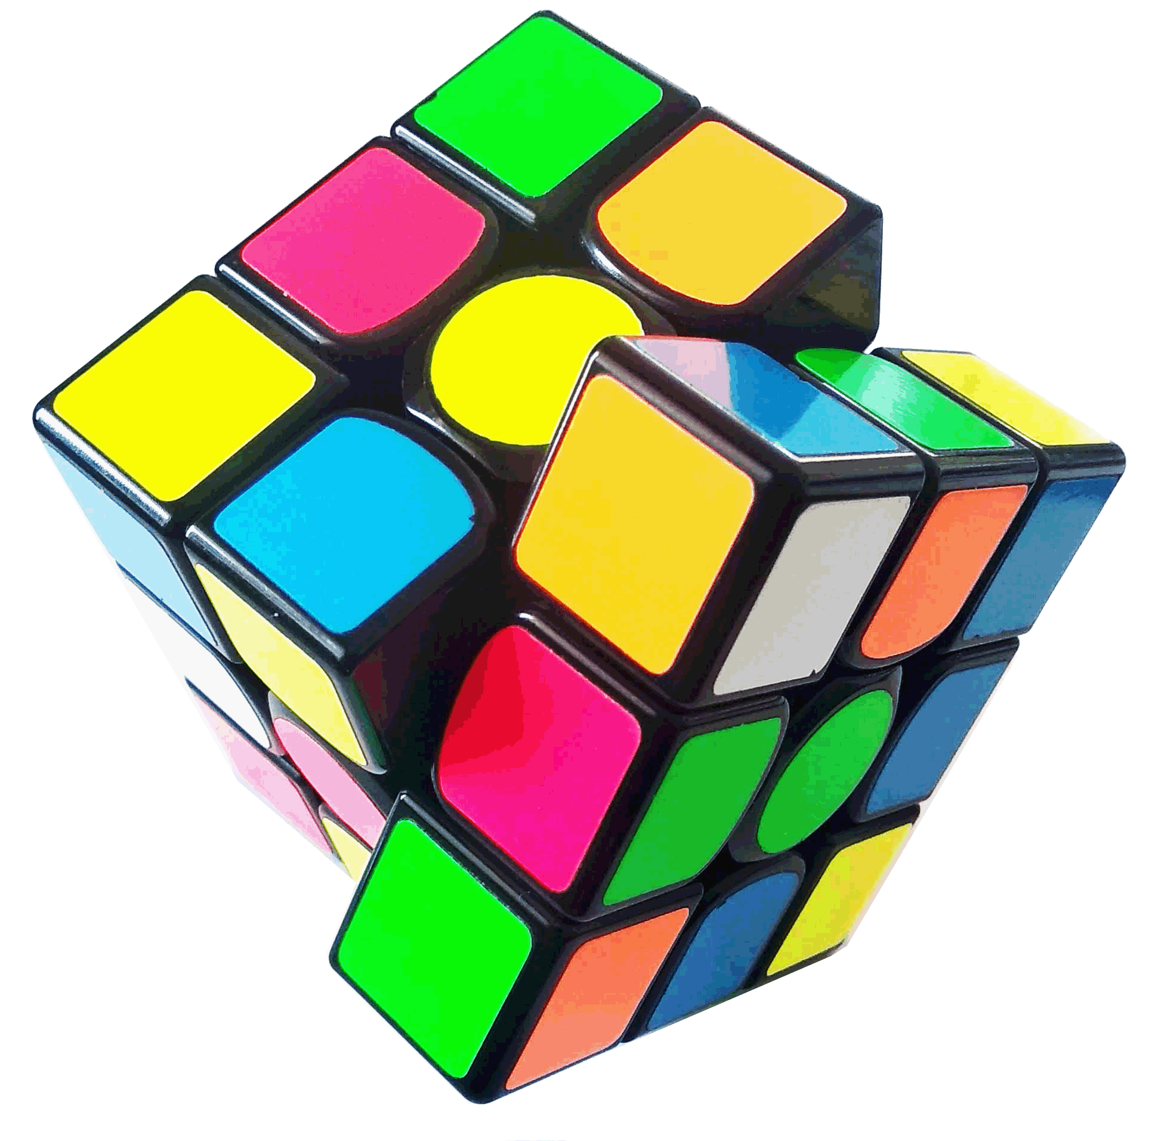
ΣΤΟ ΠΛΑΙΣΙΟ ΤΟΥ ΕΠΙΧΕΙΡΗΣΙΑΚΟΥ ΠΡΟΓΡΑΜΜΑΤΟΣ «ΑΝΑΠΤΥΞΗ ΑΝΘΡΩΠΙΝΟΥ ΔΥΝΑΜΙΚΟΥ ΕΚΠΑΙΔΕΥΣΗ ΚΑΙ ΔΙΑ ΒΙΟΥ ΜΑΘΗΣΗ 2014-2020» που συγχρηματοδοτείται από την Ελλάδα και την Ευρωπαϊκή Ένωση (Ευρωπαϊκό Κοινωνικό Ταμείο)


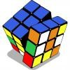
ΕΡΓΑΣΤΗΡΙΑ ΔΕΞΙΟΤΗΤΩΝ
ΘΕΜΑΤΙΚΗ ΕΝΟΤΗΤΑ: ΕΝΔΙΑΦΕΡΟΜΑΙ ΚΑΙ ΕΝΕΡΓΩ – ΚΟΙΝΩΝΙΚΗ ΣΥΝΑΙΣΘΗΣΗ & ΕΥΘΥΝΗ
1. Ανθρώπινα Δικαιώματα
Τίτλος: «Καραβάνια χωρίς σύνορα: Αναζητώντας την πατρίδα της καρδιάς μας»
Ονοματεπώνυμο: Θεοδώρα Μαρινάτου

Δομή Προγράμματος Καλλιέργειας Δεξιοτήτων

1^{ο} Εργαστήριο | Προσδοκώμενα μαθησιακά αποτελέσματα
«Συνοχή Ομάδας»  1 | - Να συμμετέχουν σε βιωματικά παιχνίδια με στόχο τη δημιουργία αλληλοσεβασμού μεταξύ των μελών της ομάδας.  - Να εργάζονται σε ομάδες και να δημιουργούν συνεργατικά κατασκευές με απλά υλικά.
«Συνοχή Ομάδας»  1 | Δραστηριότητες – (ενδεικτικές)
«Συνοχή Ομάδας»  1 | - Παιχνίδια ενεργοποίησης και συνοχής της ομάδας  Αρχικά οι μαθητές/-τριες καλούνται να περπατήσουν αργά στον χώρο της αίθουσας ή της αυλής χωρίς διάταξη, ακούγοντας μουσική. Κινούνται κοιτώντας πάντοτε στα μάτια όποιον συναντούν χωρίς να μιλάνε. Αλλάζουν εστίαση διαδοχικά κάθε φορά που θα συναντήσουν τον/την επόμενο/-η μαθητή/-τρια. Στο επόμενο στάδιο, κατόπιν ηχητικού σινιάλου, με τη συνοδεία και πάλι της μουσικής οι μαθητές/-τριες, όταν συναντηθούν σφίγγουν το δεξί χέρι ο ένας του άλλου και συστήνονται. Έπειτα καλούνται να περπατήσουν στο χώρο ελεύθερα κάνοντας υπόκλιση σε κάθε συνάντηση. Τέλος, οι μαθητές/-τριες δημιουργούν κύκλο που συμπεριλαμβάνει όλα τα μέλη.  - Μία μεγάλη καρδιά  Οι μαθητές/-τριες καθοδηγούνται από τον/την εκπαιδευτικό ώστε να φτιάξουν με ένα χαρτόνι μία βάση σε σχήμα καρδιάς και να δημιουργήσουν κολλάζ με τις φωτογραφίες και τα ονόματα όλων των συμμετεχόντων/-ουσών και να την αναρτήσουν στην αίθουσά τους.

2^{ο} Εργαστήριο | Προσδοκώμενα μαθησιακά αποτελέσματα
«Χωρίς νερό και τροφή... μας χρειάζονται!»  2 | - Να συζητούν, να σχολιάζουν και να διατυπώνουν τα ερωτήματά τους στην ολομέλεια της τάξης, με αφορμή παρουσίαση σχετικού οπτικού υλικού.  - Να αναγνωρίζουν τις δυσκολίες από την έλλειψη βασικών αγαθών στην καθημερινότητα των συνομήλικών τους.  - Να κατανοήσουν την έννοια της διαφορετικότητας και του αποκλεισμού σε συνδυασμό με τις βασικές ανάγκες των παιδιών.  - Να αναπτύξουν δεξιότητες ψηφιακής τεχνολογίας.
«Χωρίς νερό και τροφή... μας χρειάζονται!»  2 | Δραστηριότητες – (ενδεικτικές)
«Χωρίς νερό και τροφή... μας χρειάζονται!»  2 | - Με αφορμή βιβλίο της J. Richard (2014) με τίτλο: «UNICEF- United Nations Children's Fund»  (εναλλακτικά προτείνεται κάποιο με ίδια θεματολογία και από το διαδίκτυο για παράδειγμα https://www.unicef.org/research-and-reports),  Παρουσιάζονται στους μαθητές/-τριες εικόνες και σχετικές φωτογραφίες που αποτυπώνουν στιγμιότυπα της καθημερινότητας παιδιών του «τρίτου κόσμου».  Θα ακολουθήσει παρουσίαση (επιλογή: με τη χρήση λογισμικού παρουσιάσεων) και συζήτηση σε τρεις (3) βασικούς άξονες που αφορούν την έλλειψη βασικών αγαθών διαβίωσης (νερό, τρόφιμα κ.α.), την πρόσβαση στην εκπαίδευση και στο σχολείο και τη στέγαση με απώτερο στόχο να αναδειχθεί ο αγώνας επιβίωσης των ατόμων υπό την μόνιμη απειλή των εχθροπραξιών σε μέρη του πλανήτη (Αφρική, Ν. Αμερική, Ασία) και οι συνέπειες στην καθημερινότητα των ανθρώπων και ιδιαίτερα των παιδιών. Εναλλακτικά, προτείνεται οι ίδιοι οι μαθητές/-τριες με την υποστήριξη του/της εκπαιδευτικού να δημιουργήσουν σχετικές παρουσιάσεις με τους αναφερόμενους βασικούς άξονες με τη χρήση λογισμικού παρουσίασης (ενδεικτικά, αναφέρονται ορισμένα λογισμικά όπως για παράδειγμα: https://genial.ly/ https://www.canva.com/el_gr/ https://accounts.google.com/)  - Με τη βοήθεια της εικόνας της Ειρήνης με τους ανθρώπους στο χωριό, τα παιδιά θα πρέπει να καθορίσουν τι είναι αυτό που λείπει από τα λευκά τετράγωνα. Οι τέσσερις κάρτες θα πρέπει να τοποθετηθούν στην εικόνα (βλ. κάρτες στο εκπαιδευτικό υλικό εργαστήριο 2^{ο}). Στη συνέχεια ζητείται από τους μαθητές/-τριες να θυμηθούν τι χρειαζόταν η Ειρήνη Τότε θα πρέπει να γυρίσουν τις κάρτες και να τους διαβάσει ο/η εκπαιδευτικός αυτά που γράφουν από πίσω: να σε αγαπούν, να τρως, να κοιμάσαι, να παίζεις. Ακολουθεί συζήτηση με τους/τις μαθητές/-τριες για τη σπουδαιότητα των αναγκών, τη διαφορά μεταξύ αναγκών και επιθυμιών και τις συνέπειες της μη ικανοποίησης των αναγκών τους. Ο/Η εκπαιδευτικός αφηγείται το κείμενο της ιστορίας της Ειρήνης, ζητώντας από τους μαθητές/-τριες να αναγνωρίσουν τις διάφορες μορφές απόρριψης από τις οποίες υπέφερε το μικρό κορίτσι. Τονίζονται οι λεπτές διαφορές μεταξύ των διαφόρων τύπων απόρριψης (αμήχανες συναντήσεις με πρόσωπα, επιφυλακτικότητα, διακρίσεις, αδιαφορία, αποκλεισμός). Οι χρήση λογισμικού παρουσίασης (ενδεικτικά, αναφέρονται ορισμένα λογισμικά όπως για παράδειγμα: https://genial.ly/ https://www.canva.com/el_gr/ https://accounts.google.com/). Στη συνέχεια οι μαθητές/-τριες ερωτώνται για τις δικές τους εμπειρίες απόρριψης. Τίθενται ερωτήματα όπως «Αισθανθήκατε ποτέ απόρριψη; Πώς έγινε; Πώς αισθανθήκατε ή τι σκεφτήκατε τότε;»

3^{ο} Εργαστήριο | Προσδοκώμενα μαθησιακά αποτελέσματα
«Δικαιώματα του Παιδιού»  3 | - Να εκφράσουν τις εντυπώσεις και τα συναισθήματα τους αναφορικά με τη διαφορετικότητα μέσω της συζήτησης και της δραματοποίησης.  - Να αναγνωρίζουν αιτίες ενός φαινομένου και να διατυπώνουν προτάσεις επίλυσης προβλημάτων.  - Να αναπτύξουν θετική στάση απέναντι στο διαφορετικό και «ξένο».  - Να αναπτύξουν δεξιότητες τεχνολογίας.
«Δικαιώματα του Παιδιού»  3 | Δραστηριότητες – (ενδεικτικές)
«Δικαιώματα του Παιδιού»  3 | - Προβολή ταινίας – animation, με τον τίτλο: [Ειρήνη], μέσω ασφαλούς σύνδεσης. Η ταινία αφηγείται την περιπέτεια αναζήτησης ενός νέου τόπου αποδοχής και ασφαλούς διαβίωσης μιας προσφυγοπούλας της Ειρήνης. Ακολουθεί συζήτηση σε σχέση με τις εντυπώσεις, συμπεράσματα και τα συναισθήματα που δημιουργήθηκαν στους μαθητές/-τριες. Ακολουθεί η καταγραφή τους σε πίνακα της αίθουσας και παράλληλα δημιουργείται «συννεφόλεξο» (για παράδειγμα,https://worditout.com/). Στη συνέχεια, πραγματοποιείται περιγραφή από τον/την εκπαιδευτικό  των εννοιών: «δικαίωμα», «υποχρέωση» και «ανάγκη». Τίθεται ο προβληματισμός με την παράλληλη διατύπωση υποθέσεων και προτάσεων για τους λόγους που σε αρκετές περιοχές και κράτη τα δικαιώματα των ανθρώπων καταπατούνται. Παράλληλα προτείνεται να δημιουργηθεί χώρος με τίτλο: «Η γωνιά του πρόσφυγα» η οποία να εμπλουτίζεται κατά τη διάρκεια των εργαστηρίων με έντυπο και ψηφιακό υλικό που θα δημιουργήσουν οι μαθητές/-τριες. Το υλικό μπορεί να χρησιμοποιηθεί σε αντιστοιχες δράσεις.  - Προβολή και δραματοποίηση ιστορίας με τίτλο: [Διαφορετικότητα - Μαυρούλης]. Μετά την προβολή της ιστορίας οι μαθητές/-τριες θα κληθούν να τη δραματοποιήσουν. Η ιστορία εστιάζει στη διάσωση ενός κοπαδιού λευκών προβάτων από ένα μαύρο πρόβατο παρόλο που είχε βιώσει την απόρριψη/απομόνωση από το υπόλοιπο κοπάδι. Με το τέλος του δρώμενου θα προκληθεί σχετική συζήτηση με λέξεις – φράσεις κλειδιά όπως διαφορετικότητα, αποδοχή κ.α., οι οποίες προτείνεται να καταγραφούν στον διαδραστικό πίνακα της αίθουσας διδασκαλίας (εφόσον υπάρχει) ή του εργαστηρίου πληροφορικής. Στόχος είναι η σύνδεση των εννοιών του του πρόσφυγα και της διαφορετικότητας.

4^{ο} Εργαστήριο | Προσδοκώμενα μαθησιακά αποτελέσματα
«Όλοι έχουν δικαίωμα»  4 | - Να συσχετίζουν τις ανάγκες με τα δικαιώματα.  - Να κοινοποιούν και να υποστηρίζουν τις απόψεις τους για τα ανθρώπινα δικαιώματα με προφορική έκφραση και εικονογράφηση.  - Να αναπτύξουν δεξιότητες τεχνολογίας.
«Όλοι έχουν δικαίωμα»  4 | Δραστηριότητες – (ενδεικτικές)
«Όλοι έχουν δικαίωμα»  4 | - Τα δικαιώματα ενός κουνελιού  Οι μαθητές/-τριες συνδέουν τις σκέψεις και ιδέες που διατυπώνουν για τη φροντίδα που χρειάζεται ένα κατοικίδιο κουνέλι με τους προβληματισμούς τους για τις ανάγκες όλων των παιδιών και το δικαίωμά τους στην προστασία και τη φροντίδα για την καλή διαβίωσή τους. Η δραστηριότητα μπορεί να αποτελέσει εισαγωγή στη Σύμβαση για τα Δικαιώματα του Παιδιού. https://www.demopaideia.gr/educational_items/dikaiomata-kouneliou/ (Πηγή: Μικρή Πυξίδα, Εγχειρίδιο Εκπαίδευσης στα Ανθρώπινα δικαιώματα, Συμβούλιο της Ευρώπης).  Ως συνέχεια του εργαστηρίου που προηγήθηκε για τα δικαιώματα των παιδιών, τίθεται από τον/την εκπαιδευτικό στους/στις μαθητές/-τριες το δίλημμα: «αν τα δικαιώματα είναι κοινά σε κάθε ύπαρξη πάνω στη γη». Καλούνται λοιπόν, να διατυπώσουν τις απόψεις τους στις ομάδες τους για τις ανάγκες ενός αγαπημένου τους ζώου. Οι καταγραφές παρουσιάζονται στην ολομέλεια της τάξης και ακολουθεί συζήτηση. Ακολουθεί η δημιουργία διαγράμματος με ζητούμενο τις ανάγκες ενός παιδιού για να νιώθει ευτυχισμένο. Οι μαθητές/-τριες αντλούν πληροφορίες από τα αποτελέσματα της συζήτησης που προηγήθηκε αλλά και από το οπτικό υλικό ( βλ. εκπαιδευτικό υλικό εργαστήριο 4^{ο}). Παρουσιάζονται τα «δικαιωμάτων του παιδιού» (Σύμβαση του ΟΗΕ για τα Δικαιώματα του Παιδιού, 20 Νοεμβρίου 1989), με εικονογραφημένες καρτέλες των δικαιωμάτων του παιδιού. Τέλος, οι μαθητές/-τριες δημιουργούν, σχετικό με το θέμα που επεξεργάστηκαν, κολλάζ, το οποίο αναρτάται στην τάξη.  - Προβολή βίντεο: τα δικαιώματα του παιδιού Οι μαθητές/-τριες σε ζεύγη δημιουργούν µία καρτέλα αποτυπώνοντας εικαστικά ή με λέξη ένα «δικαίωμα» της επιλογής τους και προσπαθούν να πληροφορήσουν την ολομέλεια της τάξης σχετικά.

5^{ο} Εργαστήριο | Προσδοκώμενα μαθησιακά αποτελέσματα
«Α. Οι φόβοι των παιδιών, φόβοι όλων μας»  5 | - Να εκφράζουν λεκτικά και να αποτυπώνουν εικαστικά τα συναισθήματά τους.  - Να αναγνωρίζουν τα συναισθήματα και την οπτική των «άλλων».  - Να αναπτύξουν κοινωνικές δεξιότητες, δεξιότητες φιλίας και αλληλεγγύης.  - Να αναγνωρίζουν αιτίες και να λαμβάνουν αποφάσεις με βάση διαφορετικές οπτικές.
«Α. Οι φόβοι των παιδιών, φόβοι όλων μας»  5 | Δραστηριότητες – (ενδεικτικές)
«Α. Οι φόβοι των παιδιών, φόβοι όλων μας»  5 | - Βάσει της προβολής της ταινίας με τίτλο «Ειρήνη» και την αντίστοιχη επεξεργασία κατά το 3^{ο} εργαστήριο, οι μαθητές/-τριες ήδη έχουν εξοικειωθεί με τις έννοιες της ανάγκης, των δικαιωμάτων και της διαφορετικότητας. Ο/Η εκπαιδευτικός επανέρχεται εστιάζοντας τώρα αποκλειστικά στα συναισθήματα που βιώνει η ηρωίδα στο ταξίδι της για μια νέα πατρίδα. Ακολούθως τίθενται ερωτήματα όπως:  - Ποιοι είναι οι λόγοι που κάποιοι άνθρωποι αναγκάζονται να φύγουν από την πατρίδα τους;  - Τι θα μπορούσαν να αισθάνονται τη στιγμή εκείνη;  Οι μαθητές/μαθήτριες προσπαθούν να εκφράσουν τους δικούς τους φόβους και ανησυχίες.  Λέξεις και φράσεις καταγράφονται στον πίνακα και στη συνέχεια οι μαθητές/-τριες αποτυπώνουν εικαστικά τους φόβους τους. Ακολούθως, τσαλακώνοντας τις ζωγραφιές τους, κάνουν μπάλες τους φόβους τους και προσπαθούν να τις πετάξουν μακριά σε σημεία που κρίνουν πως δεν θα τους/τις ενοχλούν και επηρεάζουν.  - Στην επόμενη φάση του εργαστηρίου με θέμα: «Αλυσίδα φιλίας», ο/η εκπαιδευτικός ζητά από τους/τις μαθητές/-τριες να αναφέρουν τρόπους με τους οποίους εκφράζουν τα ίδια καλοσύνη και φιλικότητα σε γνωστούς και σε άγνωστους ανθρώπους. Κάθε μαθητής/-τρια παρουσιάζει έναν τρόπο στην ολομέλεια της τάξης. Σημειώνει τη δική του ιδέα σε λωρίδα χαρτονιού.  Ο/Η εκπαιδευτικός ανακοινώνει ότι θα φτιάξουν την «αλυσίδα σεβασμού» και κάθε ιδέα/τρόπος/προσέγγιση θα αποτελεί έναν κρίκο της αλυσίδας.  Στην αρχή κάθε επόμενης ημέρας και για το επόμενο διάστημα αφαιρείται ένας κρίκος από την αλυσίδα και προβάλλεται στο μαθητικό σύνολο ώστε να προσπαθήσει να τον εφαρμόσει σε κάθε ανάλογη περίπτωση κατά τη διάρκεια όλης της ημέρας στο σχολικό περιβάλλον καθώς και στο σπίτι.

6^{ο} Εργαστήριο | Προσδοκώμενα μαθησιακά αποτελέσματα
«Β. Οι φόβοι των παιδιών, φόβοι όλων μας»  6 | - Να αναπτύξουν δεξιότητες συνεργασίας και αλληλεγγύης.  - Να εξοικειωθούν με τις έννοιες του αποκλεισμού και των διακρίσεων.  - Να ευαισθητοποιηθούν για τις δυσκολίες που αντιμετωπίζουν οι πρόσφυγες μέσα από «παιχνίδια ρόλων».
«Β. Οι φόβοι των παιδιών, φόβοι όλων μας»  6 | Δραστηριότητες – (ενδεικτικές)
«Β. Οι φόβοι των παιδιών, φόβοι όλων μας»  6 | - Το βαλιτσάκι του πρόσφυγα  Στο πλαίσιο ευαισθητοποίησης για το προσφυγικό ζήτημα καλούνται να ενεργοποιηθούν και οι οικογένειες των μαθητών/τριών. Επιλέγεται το παραμύθι με αντίστοιχο θέμα και τίτλο: «Ο λαχαπού από τη ζούγκλα Κατμαντού», το οποίο θα δοθεί στους μαθητές/-τριες μαζί με το βαλιτσάκι που περιέχει υλικά απλών κατασκευών (χαρτόνι, κόλλα, μολύβι κ.α.).  Ο/Η μαθητής/-τρια παίρνει το βιβλίο και το βαλιτσάκι σπίτι του, όπου ένα μέλος της οικογένειάς του/της αφηγείται την ιστορία. Εναλλακτικά ο/η εκπαιδευτικός αφηγείται την ιστορία και δείχνει τις εικόνες στους/στις μαθητές/-τριες.  Στη συνέχεια, οι μαθητές/-τριες ατομικά ή ομαδικά δημιουργούν μία κατασκευή σχετική με τη θεματική του παραμυθιού.  - Δημιουργία ιστορίας  Αναλαμβάνοντας ρόλους πρόσφυγα οι μαθητές/-τριες δημιουργούν τη φανταστική δική τους προσφυγική ιστορία που την παρουσιάζουν στην ολομέλεια της τάξης. Κατόπιν σχεδιάζουν μία χαρακτηριστική εικόνα σχετική με το θέμα που διαπραγματεύτηκαν στο συγκεκριμένο εργαστήριο. Προτείνεται να δημιουργήσουν μία κοινή ιστορία με χρήση ενός ψηφιακού λογισμικού για παράδειγμα My Storybook powntoon, https://bookcreator.com/.

7^{ο} Εργαστήριο | Προσδοκώμενα μαθησιακά αποτελέσματα
«Μαζί μπορούμε καλύτερα»  7 | - Να αναπτύξουν δεξιότητες συνεργασίας και αλληλεγγύης.  - Να συνεργάζονται με μαθητές/-τριες άλλων σχολείων.  - Να κατανοήσουν την έννοια του κοινωνικού αποκλεισμού μέσα από τη δραματοποίηση.  - Να προτείνουν τρόπους επίλυσης κοινωνικών προβλημάτων.
«Μαζί μπορούμε καλύτερα»  7 | Δραστηριότητες – (ενδεικτικές)
«Μαζί μπορούμε καλύτερα»  7 | - Δραματοποίηση κοινωνικής ιστορίας. Δραματοποίηση και συμμετοχή των μαθητών/-τριών στην αφήγηση της ιστορίας των φυλών Τσαφ και Τσουφ με ομιλητή τον/την εκπαιδευτικό. Η ιστορία αφορά δύο φυλές που χωρίστηκαν και υπέφεραν εξαιτίας της διχόνοιας των αρχηγών τους, χάνοντας την πρόσβαση σε στέγη κτλ. Στο τέλος της ιστορίας οι φυλές συμφιλιώνονται και βελτιώνουν τις συνθήκες ζωής τους. Ακολουθεί συζήτηση για τη φτώχεια και τον κοινωνικό αποκλεισμό.  - Προτείνεται ακόμη η διαδικτυακή επικοινωνία με σχολείο άλλης περιοχής ή χώρας για να πραγματοποιηθεί ανταλλαγή φωτογραφιών και εικαστικών δημιουργιών των οικογενειών των μαθητών/-τριών αλλά και των ίδιων των μαθητών/τριών με σκοπό την ανταλλαγή εθίμων, μαγειρικών συνταγών κ.α.  Επιπλέον, προτείνεται η δημιουργία ενός ψηφιακού πρωτοσέλιδου εφημερίδας με τη βοήθεια του/της εκπαιδευτικού και τη χρήση ψηφιακής εφαρμογής ( όπως Canva κ.α.) https://www.canva.com/el_gr και  κοινοποίηση της στα όμορα σχολεία.  Τέλος, οι κατασκευές που είχαν δημιουργηθεί στο 6^{ο} εργαστήριο, καθώς και όλες οι δράσεις που συμμετείχαν οι μαθητές/-τριες προτείνεται να παρουσιαστούν σε προγραμματισμένη εκδήλωση του σχολείου.

